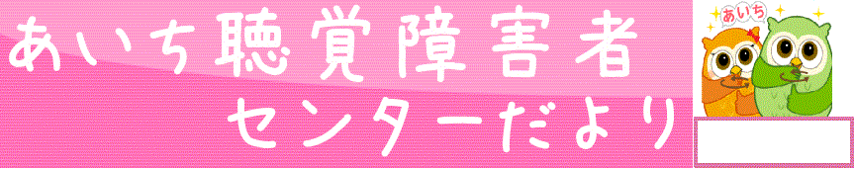

盲ろう者の困難と支援について

第4号

盲ろう者（目と耳の両方に障害を持った人）はどんなことに困っているのでしょうか？　盲ろう者にはその障害のために3つの困難があると言われています。それは「コミュニケーション」、「情報獲得」、「移動の自由」を奪われることです。

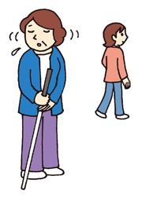

**３つの自由が奪われることとは？**

●コミュニケーション…人と自由におしゃべりすること。

●情報獲得…知りたいときにすぐに視覚的・聴覚的情報を得ること。

　　　　　　例：テレビの視聴、駅の案内表示の確認など

●移動…行きたいところに出かける。公共交通機関を利用すること。

　これらのことを、盲ろう者一人ではできません。例えば、「コンビニに行き、ジュースを買って飲む。」という行動も困難です。町は人や車が行き交い、危険がたくさんあります（移動の困難）。何とかコンビニにたどり着いても、どこにほしいジュースがあるかわかりません（情報獲得の困難）。幸い店員が声をかけてくれても、その人が店員だということがわかりません。さらに、品物・金銭のやりとりも見えません（コミュニケーションの困難）。

　このように盲ろう者は、誰にでもできるあたりまえのことが困難です。そのため、日常生活の多くの時間で他者の力（支援）が必要になります。



**求められる支援のあり方は？**

盲ろう者の支援で大切なことは、通訳・情報提供・移動介助に

よる自由の保障と、盲ろう者が自己決定できる場面が作られること

です。盲ろう者自身のことなのに、本人に確認することなく、支援

者が代わりに決めてしまうのはおかしいことです。“自分のことは　　自分で責任を持つ”という主体性のある生き方をするための支援が求められます。

**盲ろう者との接し方**

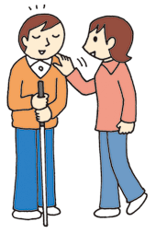

もし、あなたが盲ろう者に出会ったら、どのように接すればいいでしょうか？

盲ろう者と接する場面で大切なことを３つ説明します。

1. まず名前を伝える…出会ったらまず名前を伝えましょう。盲ろう者はあなたの顔も声色も認識できません。相手にわかるように伝えて下さい。
2. 話している間は盲ろう者に触れる…腕などに軽く触れてください。あなたがそこにいることを感じることができます。
3. 離れることも伝える…話の途中でその場を離れる時は、必ず一声かけて下さい。あなたの存在が突然消えてしまうのと同じで、とても不安になります。

特に2、3のように、孤独を感じさせないことは盲ろう者と接する際にとても重要になります。

次号（2月号）のテーマは、『盲ろう者専門の支援者について』です。

発行元：　あいち聴覚障害者センター　一般社団法人愛知県聴覚障害者協会

〒460-0001　名古屋市中区三の丸1-7-2　桜華会館１階

FAX：052-221-8663 TEL：052-228-6660　Mail: aichi.deaf.center@flute.ocn.ne.jp

あいち聴覚障害者センター　ホームページ公開しました

皆さん、お待たせしました。やっと「あいち聴覚障害者センター」のホームページを作成しました。

まだまだ未完成ですが・・、随時情報をアップしていきます。ぜひご覧ください。

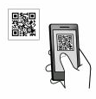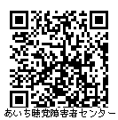

マイナンバー講座

10月1日にあいち聴覚障害者センターでマイナンバー講座を開きました。県内に住む聴覚障害者の皆さんが52名集まりました。愛知県振興部情報企画課システム運用グループ課長補佐　木俣充弘さんがパワーポイントを使って説明して下さり、「大変わかりやすい話だった」との参加者の声もありました。また、「カードを大切にしまう。」「他の人には見せない。」を守ることを覚えて下さった方もいました。

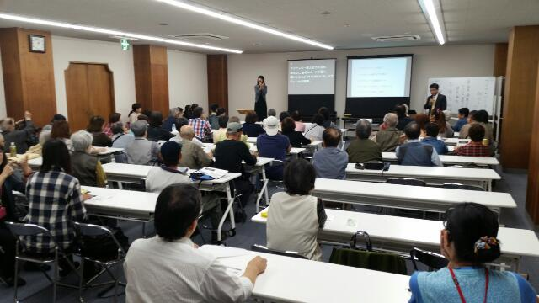2回目も開いてほしいという要望があったので、

次回は下記の通り開きます。ぜひ参加して下さい。

**「マイナンバーって何？」**

**12月12日（土）14時〜15時半**

**刈谷産業振興センター　505会議室**

**（ＪＲ・名鉄刈谷駅　北口より徒歩3分）**

**手話通訳・要約筆記つき　参加費無料です！**

**地元の聴覚障害者を誘ってご参加下さい。**



**マイナンバー情報**

インターネット動画に字幕を付けたものが

配信されています。ぜひ検索してみて下さい！  


**政府広報オンラインホームページ　特集マイナンバー　「個人向け動画（字幕版）」**

手話つき動画もあります。



**マイナンバーについて詳しく知りたい方、不明な点がある場合は下記まで連絡下さい。**

**FAX　03-3505-3852　（内閣府　番号制度広報室　広報班　宛）**

**内閣官房ホームページ「マイナンバー　社会保障・税番号制度」（聴覚障害者の方へ）**

センター見学

10月に、名古屋聾学校の中学部2年生のみなさんがセンター見学にいらっしゃいました。見学だけでなく、実際に手話通訳依頼を書いてみたり、模擬相談をしたりと様々な体験をしながら、センターの事業を紹介しました。見学後、お礼と感想文が届きましたので抜粋して紹介します。

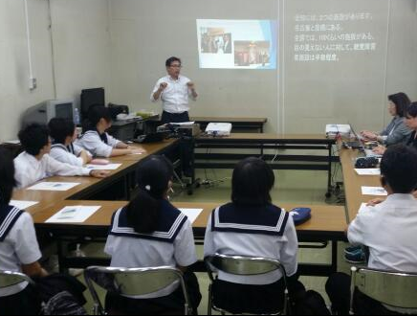**（印象に残ったこと、勉強になったこと）**

「相談の体験ができたことです。手帳の便利さについて理解する

ことができたので、取得することも考えてみようと思えるよう

になりました。」

「センターについて、詳しく教えて頂けたこと

　です。将来何か困るようなことがあれば、

　その時はあいち聴覚障害者センターを利用

　させて頂きたいと思います。」

名古屋聾学校中学部の皆さんありがとうございました。また、困ったことがあったらセンターを

訪ねて下さいね。お待ちしています。

パソコン教室

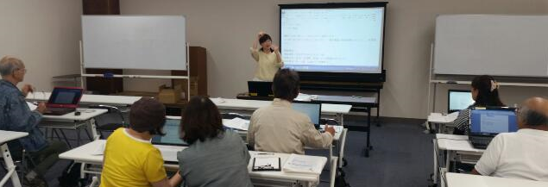9月に「初級コース」、10月に「ワードＡコース」を開催

しました。これまでに計18人の方が受講されています。

　　はじめてパソコンに触れる方、文章は打てるけど機能

の使い方がわからないなど、様々な方が参加しています。

講師が手話で説明し、1人1人の様子を確認しながらゆっ

くりすすめています。「先生が手話で説明してくれ、とても

わかりやすかった！」と好評でした。

ビデオライブラリー情報

**タイトル：「見直そう　わたしたちのくらし　地球温暖化防止に向けた取組、始まっています」**

**分類番号：EA2014-007　（字幕有　38分　環境省　2011年）**

　　地球温暖化の進行によって起こる様々な影響や、温暖化を防ぐための身近な省エネ方法などを、

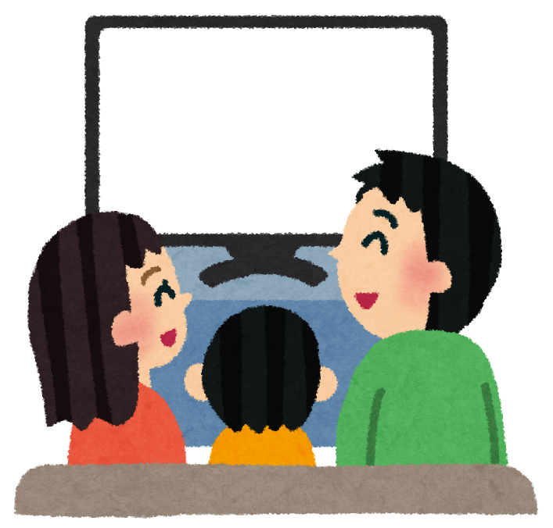さかなクンがわかりやすくクイズ形式やドラマ形式で解説します。

他にも多数、字幕・手話入りビデオを揃えています。聴覚障害者の方は誰でも

借りられます。ろう学校や手話サークルの方も借りることができます（無料）。

貸出期間は2週間です。郵送で貸出・返却もできます。詳しくは当センターまでお問い合わせください。

**情報コーナー**

あいち聴覚障害者センター主催

**巡回聴覚障害者センター**

**始めます**

聴覚障害の皆さんの身近な場所で、生活に必要な講座を開いたり、情報提供や相談ができるセンターを、県内を巡回しながら設けます。ぜひ聴覚障害者の友達を誘って下さい。

**1月２３日（土）14〜16時（受付13時半）**

**さくらピア （豊橋市障害者福祉会館）**

**3階大会議室**

**（豊橋市電「前畑駅」下車**

**徒歩7分）**

**手話通訳・要約筆記つき　参加費無料**

**１４時～健康講座「糖尿病について」**

**講師：豊橋市保健所**

**15時30分～交流**

**あいち聴覚障害者センターからの情報などをお知らせします。**



**マイナンバー講座（センターより）**

12月12日（土）14時〜15時半

刈谷産業振興センター　505会議室

（ＪＲ・名鉄刈谷駅　北口より徒歩3分）

手話通訳・要約筆記つき　参加費無料

地元の聴覚障害者を誘ってご参加下さい。



**字幕付映画情報　（12月分）**

**『劇場版　ＭＯＺＵ』**

**イオンシネマ大高** 12/5(金)〜12/7(月)

**利　用　状　況 　　　　　　　　　　　　　　　 11月13日現在**

|  |  |  |  |  |  |
| --- | --- | --- | --- | --- | --- |
|  | **9月** | **10月** |  | **9月** | **10月** |
| 手話通訳者派遣（県・市町村派遣）件数 | 114 | 109 | 要約筆記者派遣件数 | 16 | 35 |
| 手話通訳者派遣（・市町村派遣）人数 | 127 | 118 | 要約筆記者派遣人数 | 22 | 53 |
| 手話通訳者派遣（センター派遣）件数 | 145 | 155 | 盲ろう者通訳・介助員派遣件数 | 79 | 93 |
| 手話通訳者派遣（センター派遣）人数 | 273 | 241 | 盲ろう者通訳・介助員派遣人数 | 84 | 100 |
| 相談件数 | 57 | 42 | ビデオ・ＤＶＤ貸出件数 | 29 | 23 |



**愛知盲ろう者友の会より**

☆12月定例会のお知らせです☆

　　「クリスマス会」

12月20日(日)10時～15時

あいち聴覚障害者センター大会議室

**特定非営利活動法人**

**愛知県難聴・中途失聴者協会より**

○トータルコミュニケーション教室

　～日本語対応手話、読話を学びます～

12月13日(日)午前10時〜12時

1月11日(祝)午前10時〜12時

あいち聴覚障害者センター大会議室

〇愛難聴 新春研修会

　1月17日(日)10：30～15：00

　イーブルなごや　2階　視聴覚室

　　（名城線　東別院下車徒歩3分)

テーマ：みんなで楽しむ　おらが春！(仮)

    参加費　2,000円(昼食付)

○愛難聴同好会のご紹介

手芸､書道､絵手紙､文芸同好会 があります。どなたでもご参加いただけます。

　お問い合わせ：愛難聴事務局　白石清子

　FAX 0533-89-0070

mail：npoainantyou@yahoo.co.jp

　 　：要約筆記有　：参加費無料



